宮崎近郊の神話伝説の地めぐり

宮崎大学と同窓会木犀会との国際交流に関する協賛事業として、今年も宮崎近郊の史跡巡りを実施しましたので、報告いたします。

日時 ： 平成２６年１１月２２日（土） ９：００～１６：３０
訪問先 ： 阿波岐が原の御池、江田神社、宮崎神宮、青島神社、鵜戸神社、

１．留学生参加者 60名
２．史跡説明講師 多田武利先生（郷土史研究家、同窓会会員）
３．同伴者 宮崎大学 ： 菅 裕 先生
木犀会 ： 副会長 石塚 敦子、 前田 稔
天気にも恵まれ最高の史跡巡りであった。留学生にとって、宮崎の民話・伝説を通して、宮崎を知り、日本文化を知る良い機会となり、留学生同士の交流を深め、新たな人間関係も生まれる機会となった。
前もって史跡説明資料が日本語・英語で準備され、昨年の反省が活かされ、留学生の理解の手助けになった。
史跡巡りの様子
出発前バスの中で
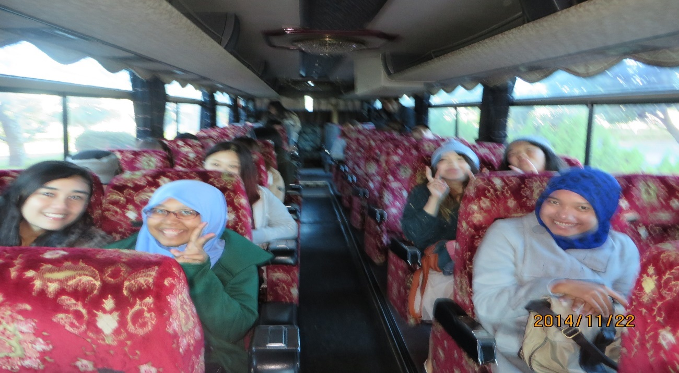
江田神社駐車場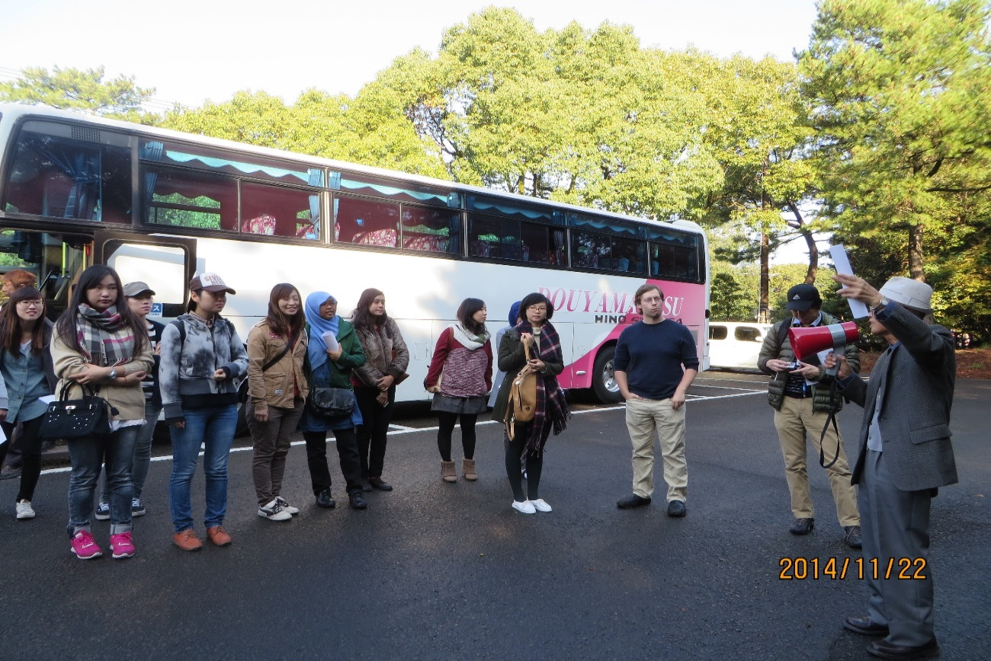

御池（禊の池）
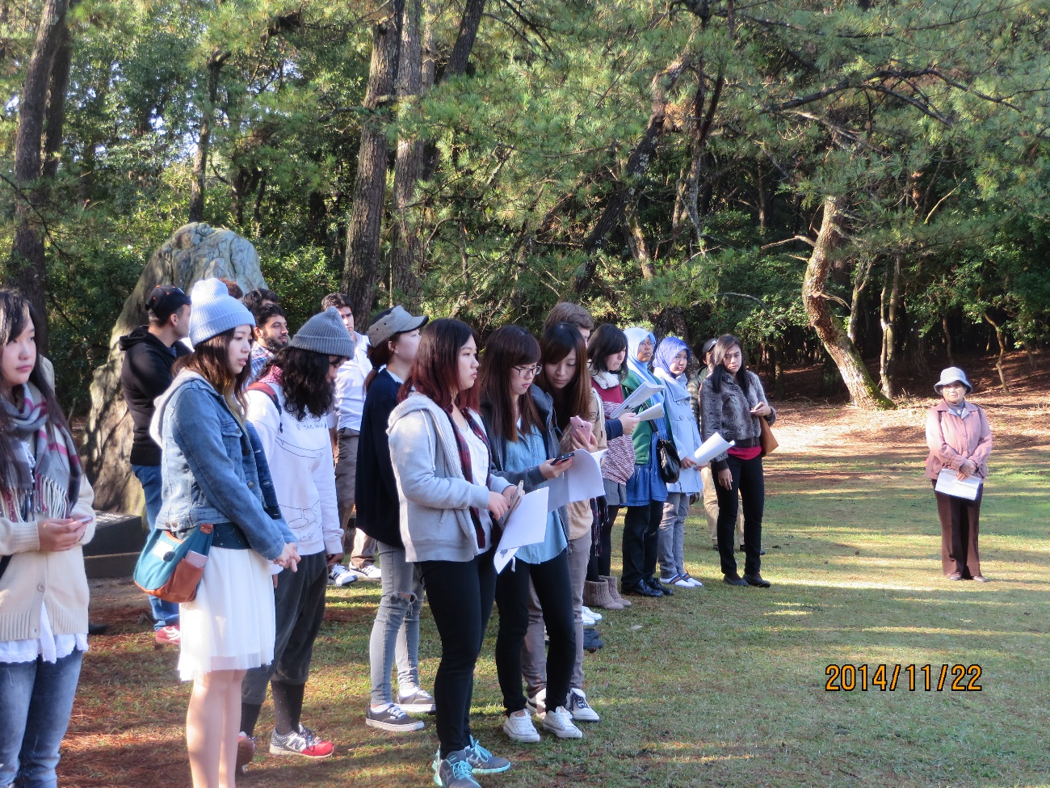
清めの学習
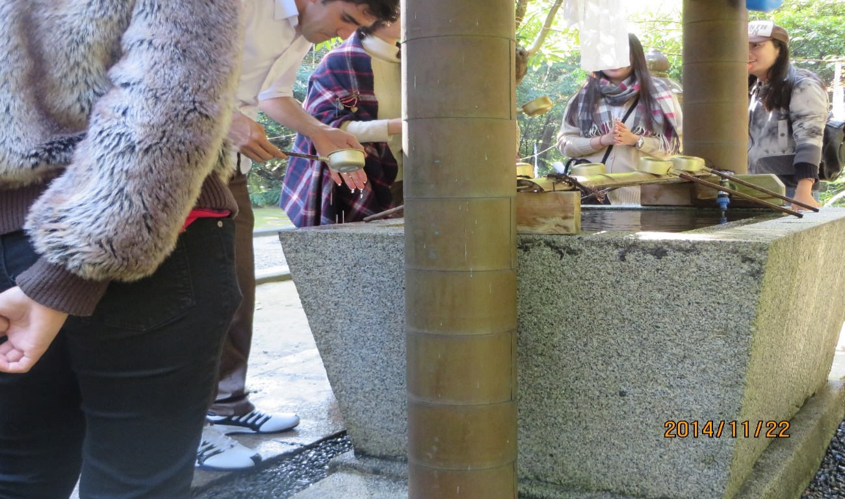
思い思いに御池散策
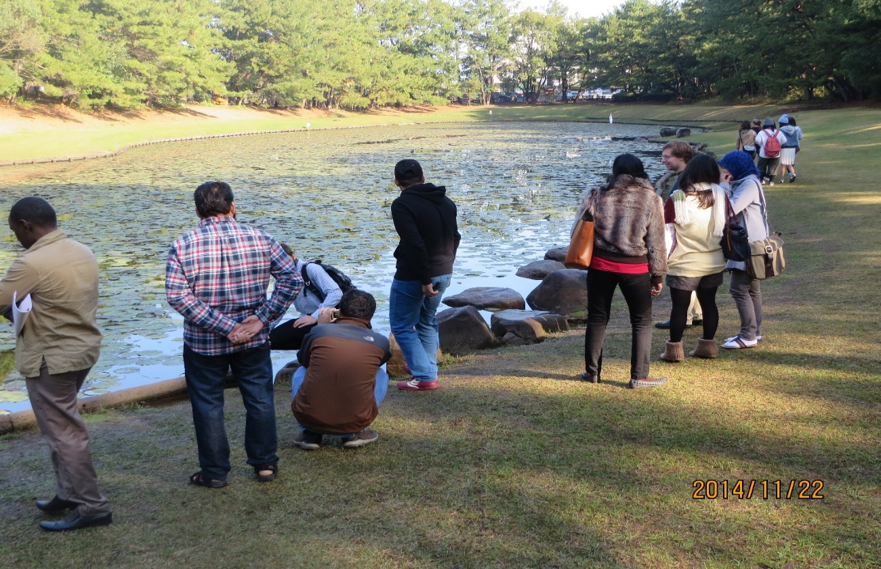
青島神社への参拝
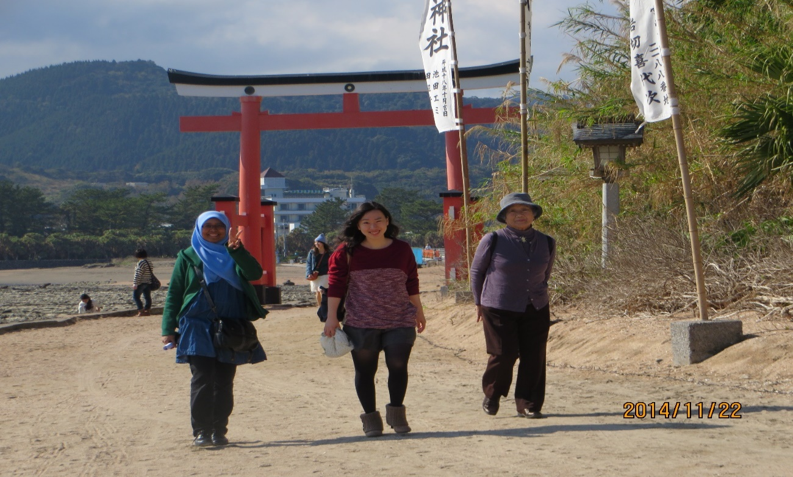

青島神社周辺の原生林
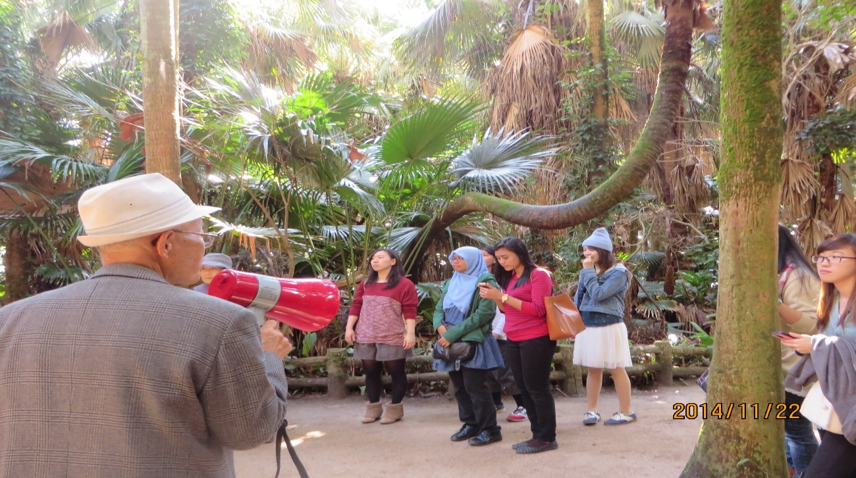
宮崎神宮参道にて七五三の稚児とともに
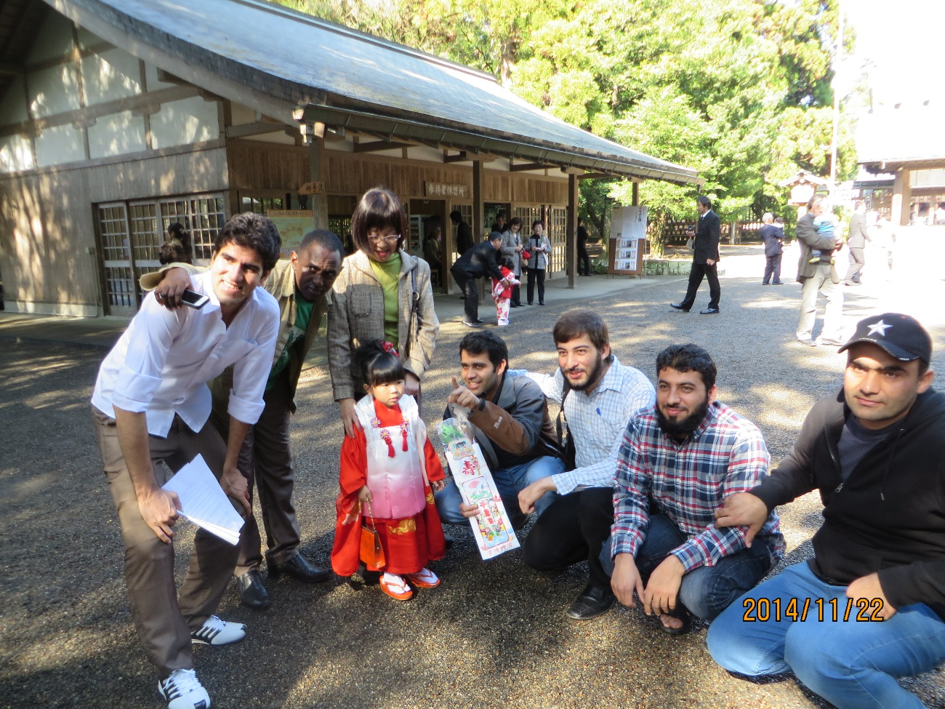
○留学生の感想

"It was very interesting. In my opinion if you can sent the information about the place that we will visit in both English (or English and Japanese so we can understand more and we can enjoin the trip more. Thank you very much!"

it was very good and i learned alot of things about japan history and legends.

"It was really good trip. I enjoyed the trip very much.That was my first time there with many interesting things and places. I also made a new friend from this trip, it was very great! Thank you very much for this wonderful trip. Hopefully I can join your next trips more often."

"神話についてまなべて楽しかったです。"

"Organizer had done a good job by providing translation script for this tour. It was interesting enough to get a gist of old Japan folklore, because I am very interested on the story behind everything. However for beginner in Japanese language, I was hoping organizer could at least provide 'real time' translator during the tour because it will be more easy to understand and fun that way - for example, after sensei finish explaining, a translator speaks. Maybe a student can be a translator. This would be wonderful. I am hoping more trip like this in the future."

とても楽しく学ぶことが出来ました。ありがとうございました。

"let me to say thank you. We have a great vacation on last Saturday. I already tell my friends and family in Indonesia about the interested place in Miyazaki. i also already shared in Facebook and Instagram. and many people like this, I also hope many people can enjoy and visit Miyazaki :) But, maybe if the explanation about the place in english is better :p"

青島神社と江田神社以外はあまり面白くなかったし、自由時間も少なかった。神話の説明は長くて誰も聞いていない感じだった。日本語を短くして英語でもっと説明をして欲しいと思う。

前日のツアーはとても楽しかったです。先生は丁寧に説明してくれて、ありがたいと思います。青島神社と鵜戸神宮は何度も行きたいところです。

"宮崎にずっといるにも関わらず、知らないとこもあり、勉強になった。せっかく、ガイドの方が説明してくださっていたが、留学生にとってはやはり英語の説明(マイクを通して)が必要だと感じた。実際、冊子と照らし合わせながらということはしないので。"

"Actually, that was wonder event for me to cognition about some amazing places which the people respect with their tenets, and the other hand, the best natural areas and site-seeing for some truisms to make a good memorization. I appreciate all your hospitality and scramble to provided the trip. Thanks So much (I'm sure, if anyone knows about your Shrines and beautiful natural views, will try to have experience life in Japan) :)"

"The trip was very good but, we have visited only Shrines. so if you could add more things like short traveling in the sea by ship/boat, fish hunting, seeing beautiful views, Zoo animals and historical places will be highly appreciated. in addition, it will be extremely pleasant if you could provide English speaker or translator while on site. Best regards,"

一人ではなかなか行けない色々なところが行けてよかった。

○今後希望するイベント

 | 回答者12名中
今回のような小旅行 | 9
短期ホームステイ | 7
日本文化に関するワークショップ | 7

短期ホームステイの希望も多いようですので、今後宮崎大学と協議して木犀会がどのように連携していくか、検討していく必要があります。

